**Задание 1**

1. Получение письма
2. Проверить наличие новых заявок на справку 2НДФЛ
3. Хотя бы одна заявка существует?
   1. Нет
      1. Завершение процесса – Не обнаружено подходящих писем
   2. Да
      1. Запуск процесса
      2. Прочитать заявку (Получить данные по заявке с ФИО, периодом, площадкой и кол-вом экземпляров)
         * В случае ошибки записать «Ошибка чтения данных» в отчёт. Завершить процесс – Не успешно. Заявка не обработана, справка не создана
      3. Найти соответствие Сотрудник-ЮрЛицо-1СБаза из Базы соответствий
         * В случае ошибки записать «Нет доступа к базе» в отчёт. Завершить процесс – Не успешно. Заявка не обработана, справка не создана
      4. Открыть базу
         * В случае ошибки записать «Нет данных» в отчёт. Завершить процесс – Не успешно. Заявка не обработана, справка не создана
      5. Создать справку (Взять данные по заявке, указав дату справки последним числом месяца)
      6. Сохранить на диск в нужном кол-ве копий справку 2НДФЛ
      7. Создать титульник для справки
      8. Отправить справку 2НДФЛ и титульник для неё
      9. Записать инфо о заявке в отчёт о работе робота
      10. Завершение процесса – Успешно
      11. Завершить процесс – Текущие заявки обработаны

Робот запускается 21:00 по МСК. Ответственный сотрудник (Сотрудник бухгалтерии) должен быть проинформирован о работе робота и о результатах процесса письмом с отчётом.

**Задание 2**

1. Не правильное указание стрелок

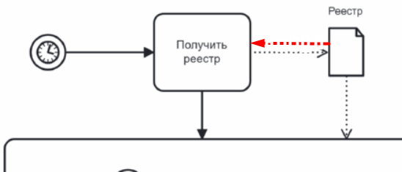

1. Указать старт начала с условием

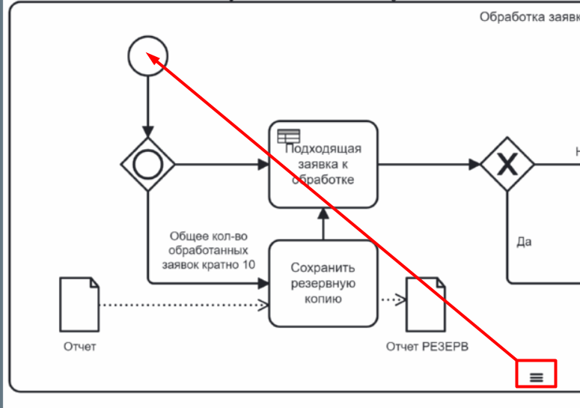

1. Нет условия

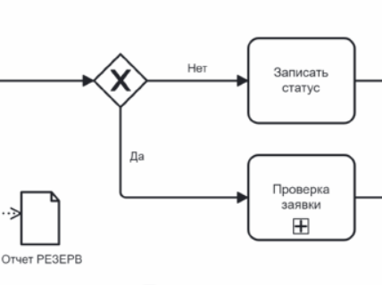

1. Процесс не является условным

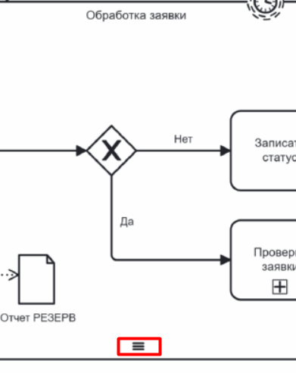

### Не тот шлюз, должен быть эксклюзивный

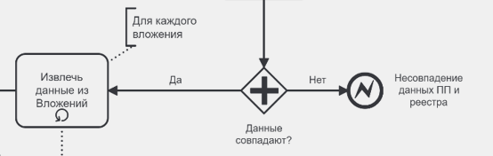

**Задание 3**

1. Постоянный мониторинг сетевого диска
2. Робот проверяет наличие документов в папке сотрудника, в случае успеха обрабатывает их и отправляет отчёты сотруднику. Последний же должен подготовить документы данных и отсканировать, а после получения письма перепроверяет на совпадение
3. Процессы не являются условными

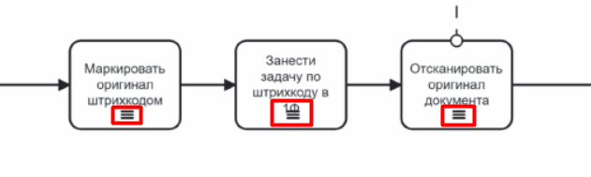

1. 3 (Сверка документов, Подготовка входных данных процесса, Проверка результатов робота)
2. Данные два действия можно выполнить, используя завершающее событие с сообщением.

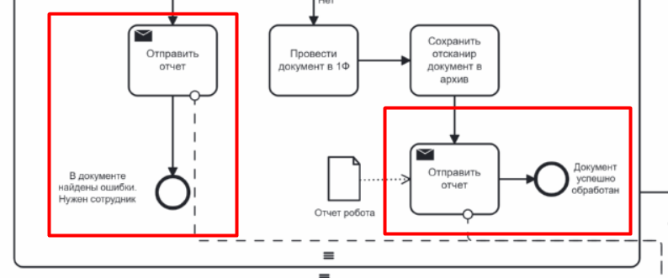

1. По сути всё можно положить в один пул, так как это не противоречит определению пула, но для простоты понимания диаграммы он опущен.
2. В данном случае это верно